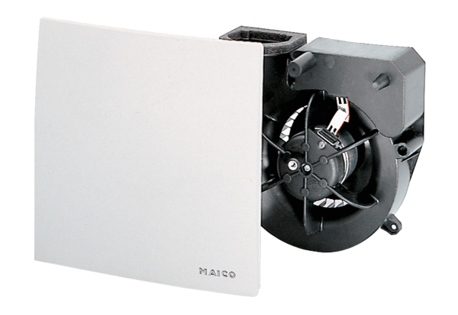Insert de ventilation ER 100 IUnité de conditionnement : 1 pièceGamme: B
Numéro de référence : 0084.0135Fabricant : MAICO

